DOCUMENTATIE
TEMA NR 4

Mudura Ana-Andreea
grupa 30221

CUPRINS

1.Obiectivul temei....................................................................... 3
2.Analiza problemei.................................................................... 4
3.Proiectare.................................................................................. 6
4.Implementare............................................................................ 8
5.Rezultate.................................................................................... 9
6.Bibliografie.............................................................................. 10

1.Obiectivul temei

Obiectivul temei este realizarea unei aplicații de gestionare a comenzilor pentru o companie. Apilcatia se împarte pentru trei tipuri de utilizatori: administrator, client și angajat.

În capitolele ce urmează se analizează problema realizarii aplicației, cum ar fi
- analiza problemei: modul de abordare și use case urile aplicației pentru înțelegerea desfasurarii
-proiectarea aplicației ( paradigmele POO și modul arhitectural ales)
-implementarea: clasele și metodele specifice aplicației + diagrama uml a claselor și a pachetelor
-rezultatele: factura și rapoartele generate, dezvoltari ale aplicației pe viitor

2.Analiza problemei

Administratorul poate sa creeze meniul care este preluat dintr-un fisier csv, el poate sa le modifice, sa adauge noi produse( simple sau compuse din cele deja existente) și sa șteargă produse. Administratoul mai poate sa genereze rapoarte pe baza de interval orar, produse care au fost comandate de mai multe ori decât un numar specifiat, produse comandate de mai multe ori și au costat mai mult decât o suma specificata și produse comandata într-o zi anume specificata.

Clientul poate sa vadă lista de produse din meniu, sa caute în ea după o anumita caracteristica specificata și sa creeze o comanda.

Angajatul primește notificari de fiecare data când o comanda este efectuata de către un client pentru a începe a pregăti produsele alese.

Use case- urile descrise mai jos reflectă ceea ce se dorește de la acest proiect deci obiectivele si scopurile sale. Este o platformă de comandare a unor feluri de mâncare ușor și simplu de folosit. Fiecare din utilizatori vor avea anumite drepturi în aplicație după cum se reflectă mai jos în diagrama use case cum urmează:

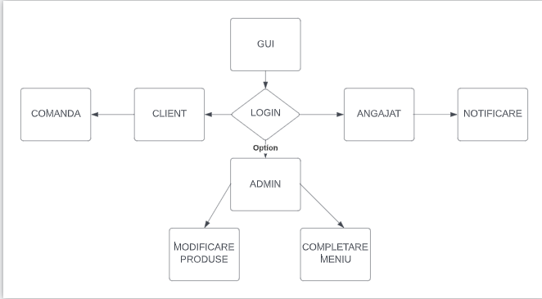

3.Proiectare

Pentru această aplicație am folosit paradigmele programării orientate pe obiecte în Java. Programarea orientată pe obiecte (OOP) se referă la un tip de programare pe calculator (design software) în care programatorii definesc nu numai tipul de date al unei structuri de date, ci și tipurile de operațiuni (funcții) care pot fi aplicate structurii de date. În acest fel, structura de date devine un obiect care include atât date, cât și funcții. În plus, programatorii pot crea relații între un obiect și altul. De exemplu, obiectele pot moșteni caracteristici de la alte obiecte. Principalele concepte ale programării orientate pe obiecte sunt încapsularea, abstractizarea, moștenirea și polimorfismul.

Încapsularea (care mai poate fi interpretata ca si ascunderea de informații) asigura faptul ca obiectele încapsulate nu pot schimba starea interna a altor obiecte in mod direct(accesul se poate realiza doar prin intermediul metodelor proprii). In alta ordine de cuvinte, starea obiectului curent poate fi schimbata doar de metodele puse la dispoziție de obiectul respectiv.
Pentru "ascunderea informatiilor", toate datele introduse din interfata care apoi sunt folosite de catre program sunt private, inclusiv ale clientulului, administratorului , angajatului si produsului de baza și a celui compus si datele comenzilor, datele clientului,administratorului, angajatului si a produsul sunt extrase din interfata grafica dedicata utilizatorului.

Moștenirea oferă un mecanism puternic și natural pentru organizarea și structurarea software-ului dvs. Clasele moștenesc starea și comportamentul din superclase și puteți obține o clasă de la alta folosind sintaxa simplă oferită de limbajul de programare Java.

Polimorfismul este capacitatea unui obiect de a lua multe forme. Cea mai obișnuită utilizare a polimorfismului în POO apare atunci când se folosește o referință de clasă părinte pentru a se referi la un obiect de clasă copil.

Hash Tabel este o structură de date utilizată pentru a implementa o matrice asociativă (demaparea cheilor la valori) cu timp de acces constant la elementele sale.Timp de acces constant inseamna un cod fără structuri repetitive ceea ce va rezulta intr- un acces direct la memorie. Deci, avand acestea in vedere, am implementa clasa DeliveryService folosind o colecție predefinită JCF care utilizează unstructură de date hashtable. Cheia hashtable va fi generată pe baza clasei Order,care poate avea asociate mai multe elemente de meniu. Am definit o structură de tip Map <Order, Collection <MenuItem>> pentru stocareacomandați informații legate de clasa DeliveryService. Cheia Hărții va fisă fie format din obiecte de tip Order, pentru care va fi metoda hashCode ()suprascris pentru a calcula valoarea hash din hartă din atributeleComandă (OrderID, dată etc.).

Interfata cu utilizatorul este usor de utilizat si contine label uri si butoane explicit numite ceea ce o face usor de folosit de orice user. Utilizand JFrame am putut sa infaptuiesc asta.
Verificarea integritatii datelor se va realiza cu ajutorul cuvantului cheie assert la tot pasul buna functionare a programului si nu il va lasa sa ruleze cu erori la nivelul datelor. Limbajul Java oferă cuvântul cheie „assert” care permite dezvoltatorilor să verifice ipotezele pe care le-au făcut pentru program sau starea programului. Deci, putem folosi cuvântul cheie „assert” pentru a furniza afirmații în Java pentru a verifica condițiile care altfel ar putea împiedica funcționarea corectă a programului.

Lambda expressions este o caracteristică nouă și importantă a Java, care a fost inclusă în Java SE 8. Oferă un mod clar și concis de a reprezenta o interfață cu o metodă folosind o expresie. Este foarte util în biblioteca de colecții. Ajută la iterarea, filtrarea și extragerea datelor din colectare. Expresia Lambda este utilizată pentru a furniza implementarea unei interfețe care are o interfață funcțională. Se economisește mult cod. În cazul expresiei lambda, nu este nevoie să definim din nou metoda pentru furnizarea implementării. Aici, doar scriem codul de implementare.

Introdus în Java 8, API-ul Stream este utilizat pentru a procesa colecții de obiecte. Un flux este o secvență de obiecte care acceptă diverse metode care pot fi canalizate pentru a produce rezultatul dorit. Caracteristicile fluxului Java sunt -Un flux nu este o structură de date, ci intră din colecții, tablouri sau canale I / O. Fluxurile nu modifică structura de date inițială, ci furnizează rezultatul doar conform metodelor canalizate.Fiecare operațiune intermediară este executată leneș și returnează un flux ca urmare, prin urmare pot fi canalizate diferite operații intermediare. Operațiunile terminale marchează sfârșitul fluxului și returnează rezultatul.

Java oferă un mecanism, numit serializare obiect, în care un obiect poate fi reprezentat ca o secvență de octeți care include datele obiectului, precum și informații despre tipul obiectului și tipurile de date stocate în obiect.După ce un obiect serializat a fost scris într-un fișier, acesta poate fi citit din fișier și deserializat, adică informațiile de tip și octeții care reprezintă obiectul și datele sale pot fi utilizate pentru a recrea obiectul în memorie.Cel mai impresionant este că întregul proces este independent de JVM, ceea ce înseamnă că un obiect poate fi serializat pe o platformă și deserializat pe o platformă complet diferită.

În realizarea sistemului de gestionare a comenzilor am folosit arhitectura stratificata, care este o metoda de organizare a proiectelor si consta in impartirea sa in patru mari categorii: prezentare, aplicatie, domeniu si infrastructura. Toate categoriile functioneaza ca o singura mare entitate software indiferent de continutul clasei acestora.

Interfetele predefinite sunt JPanel care intra in ajutorul construirii interfetelor grafice, fiecare tabela are JPanelul ei separat pentru interactiune si ActionListener, care reprezinta o interfata care primeste un eveniment de la buton si executa codul/actiunile definite de catre programator.

Prin utilizarea JFrame am conceput interfața de comunicare cu utilizatorul, care e simplă și ușor de întrebuințat, fiecare buton, odată apăsat, dacă s-au introdus corect datele, vor face cât de repede se poate să se afișeze conșinuturile tabelelor cu produse, clienti și comenzi. Programul va avea o interfață de intrare de bază cu butoane, casete text, casete combo și vizualizări de tabel. Trebuie să furnizați o intrare validă, astfel încât să nu existe valori invalide în casetele text, feluri de mancare inexistente în meniul de date importat si etc.

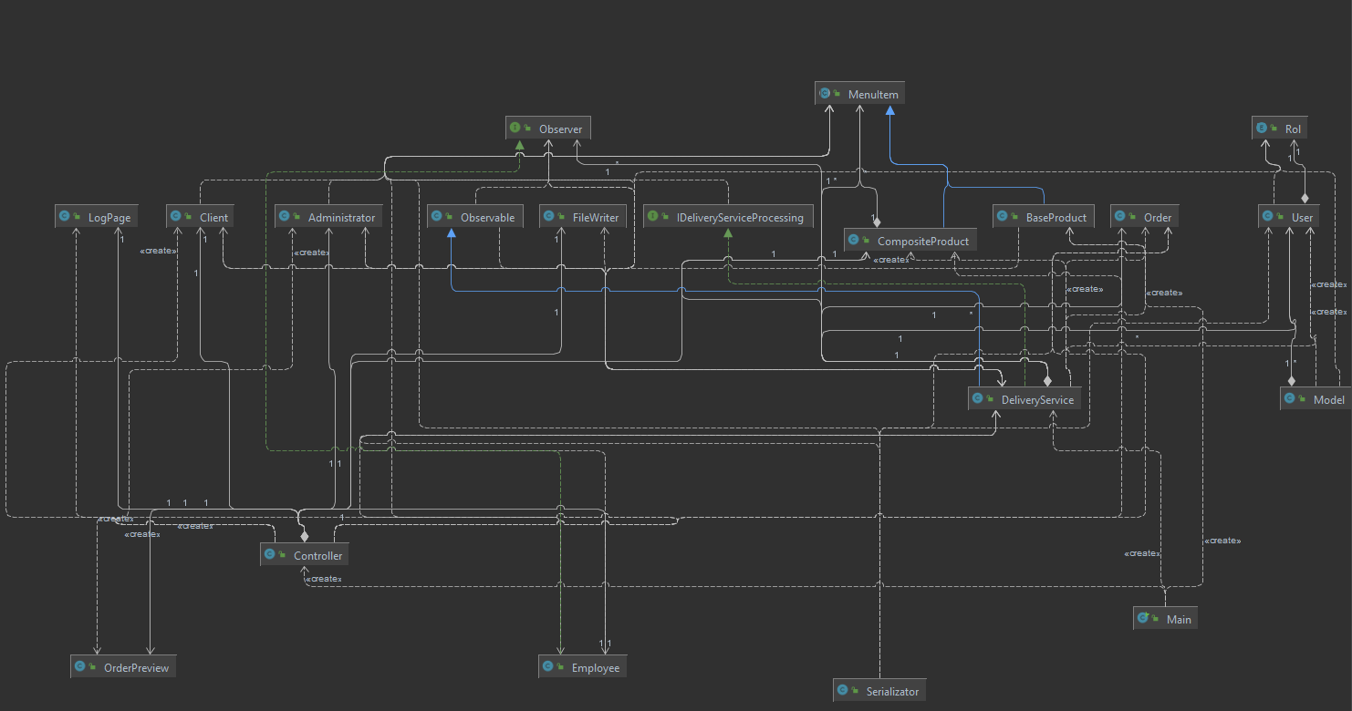
In diagrama de mai jos se pot observa relatiile exitente intre clase si interfetele creeate si ierarhia pachetelor impreuna cu clasele pe care le detin.

4.Implementare

Am implementat clasa DeliveryService folosind o colecție predefinită JCF care utilizează unstructură de date hashtable. Cheia hashtable va fi generată pe baza clasei Order,care poate avea asociate mai multe elemente de meniu. Am definit o structură de tip Map <Order, Collection <MenuItem>> pentru stocareacomandați informații legate de clasa DeliveryService. Cheia Hărții va fisă fie format din obiecte de tip Order, pentru care va fi metoda hashCode ()suprascris pentru a calcula valoarea hash din hartă din atributeleComandă (OrderID, dată etc.).
În clasa DeliveryService exista și metodele de gestionare a meniului care urmează să fie folosite de către administrator.

Am definit in interfața IDeliveryServiceProcessing care conține principalele operațiuni care potsă fie executat de administrator și client, după cum urmează:

Administrator: importați produse, gestionați produsele din meniu, generați rapoarte
Client: creați o nouă comandă care implică calcularea prețului pentru o comandă și generarea unei facturi în format .txt, căutarea produselor pe baza mai multor criterii(nume, calorii, grăsimi, zaharuri, etc).

După cum a fost menționat și în cerinta am folosit proiectarea prin contract, adică exista condiții prealabile și postcondiții în interfața IDeliveryServiceProcessing. Astfel, am Implementat în clasa DeliveryService folosind instrucțiunea asert. S-a definit un invariant pentru clasa DeliveryService.

Clasa Validat folosita pentru assertion, va verifica mereu integritatea datelor cu ajutorul cuvantului cheie assert la tot pasul buna functionare a programului si nu il va lasa sa ruleze cu erori la nivelul datelor. Limbajul Java oferă cuvântul cheie „assert” care permite dezvoltatorilor să verifice ipotezele pe care le-au făcut pentru program sau starea programului. Deci, putem folosi cuvântul cheie „assert” pentru a furniza afirmații în Java pentru a verifica condițiile care altfel ar putea împiedica funcționarea corectă a programului.

Am definit clasa BaseProduct cu următoarele câmpuri: titlu, rating, calorii, proteine, grăsimi, sodiu, preț. Tot in clasa de BaseProduct se regaseste metoda de citire a fisierului csv care este folosit de catre utilizatorul administrator pentru a completa tabela de meniuri, care va urma sa fie modificata sau actualizata, in functie de preferinte.

Clasa CompositeProduct: un obiect de tipul CompositeProduct este alcatuit dintr-un ArrayList de obiecte de tipul MenuItem. Am folosit la implementarea acestei clase si a clasei MeniuItem si a clasei BaseProduct patternul Composite Design Pattern.

Write si Serial sunt doua clase care contin metode pentru scrierea in fisier, serializare si generarea rapoartelor cu ajutorul serializarii.

Interfata grafica care comunica cu utilizatorul am folosit Jframe si Jpanel. Clasa Controller deschide pagina de logare unde introduc user name – ul si parola specifica fiecarui utilizator( primii utilizatori sunt hardcodati in clasa DeliveryService). De aici se deschid ferestrele specifice fiecarui tip de utilizator cu atributele personalizate pe fiecare caz de utilizare.

Mai jos sunt atasate fiecare interfata garfica a fiecarui utilizator, impreuna cu pagina de logare in sistem.

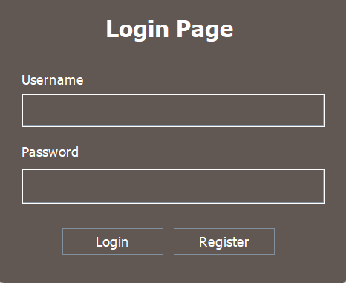

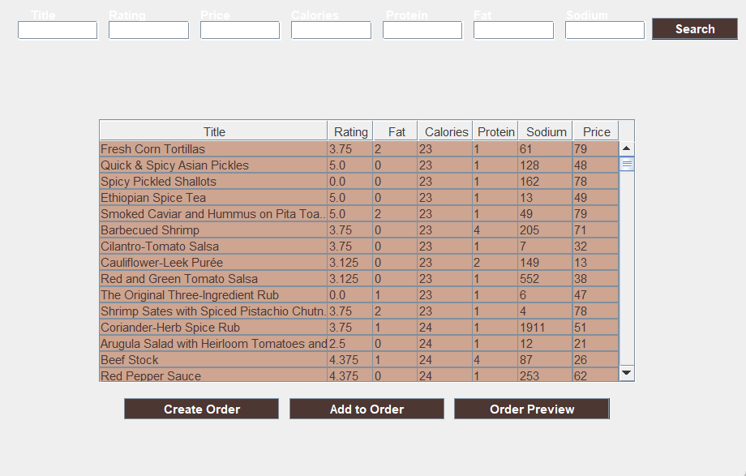
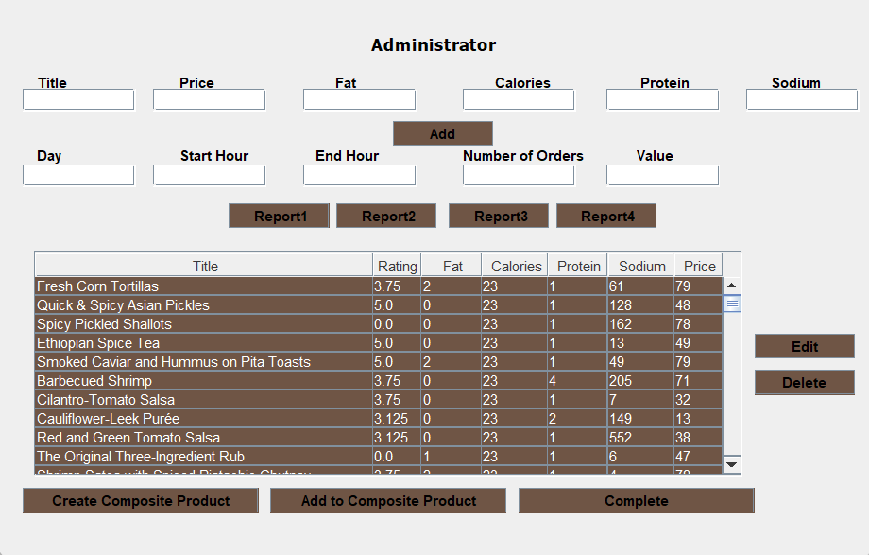

5. Rezultate

Pentru testarea programului nu am folosit un framework dedicat, am verificat corectitudinea algoritmului prin urmarea modificarilor în Jtabel și verificarea rapoartelor generate la fiecare comanda plasata.

În realizarea proiectului au fost folosite concepte noi, cum ar fi expresiile lambda care ajuta la repetarea, filtrarea și extragerea datelor din colecție. Expresia Lambda este folosită pentru a furniza implementarea unei interfețe care are o interfață funcțională. Salvează mult cod. În cazul expresiei lambda, nu este nevoie să definim din nou metoda pentru furnizarea implementării.

Este folosit Java Stream( care în limba romana se traduce în flux) este o secvență de obiecte care acceptă diverse metode care pot fi canalizate pentru a produce rezultatul dorit.

Sistemul de gestionare a comenzilor mai introduce și conceptul de serializare a informatiei, care conform definitiei este un mecanism de scriere a stării unui obiect într-un flux de octeți. Este folosit în principal în tehnologiile Hibernate, RMI, JPA, EJB și JMS. Operația inversă a serializării se numește deserializare, unde fluxul de octeți este convertit într-un obiect.

Din punct de vedere a imbunatatirilor se mai poate lucra la aspectul vizual al interfetei, imbunatatirea serializarii care momentan nu funcționează în totalitate, generarea rapoartelor fără a mai fi nevoie să fie selectat criteriul și folosirea în paralel a atributiilor clientului și a administratorului fără a mai reveni la pagina principala.

6. Bibliografie

1. Serizalizarea unui obiect în Java - http://www.tutorialspoint.com/java/java_serialization.htm
2. Exemple de serializare - https://www.geeksforgeeks.org/serialization-in-java/
3. Assertion in Java - http://javarevisited.blogspot.ro/2012/01/what-is-assertion-in-java-java.htmlo
4. Java Stream – reading a file using Streams - https://stackoverflow.com/questions/53374186/how-to-read-a-file-line-by-line-with-java-stream
5. Folosirea interfetei BiFunction - https://docs.oracle.com/javase/8/docs/api/java/util/function/BiFunction.html
6. Using HaspMaps – Indrumator de laborator Programare Orientata pe Obiect 2021

